2012年普通高等学校招生全国统一考试
理科综合能力测试
本试卷分第I卷（选择题）和第II卷（非选择题）两部分。第I卷1至4页，第II卷5至11页。考试结束后，将本试题卷和答题卡一并交回。
第I卷
注意事项：1.答卷前，考生务必用黑色字迹的钢笔或签字笔将自己的姓名、准考证号填写清楚，并贴好条形码。请认真核准条形码上的准考证号、姓名和科目。
2.每小题选出答案后，用2B铅笔把答题卡上对应题目的答案标号涂黑，如需改动，用橡皮擦干净后，再选涂其他答案标号，在试题卷上作答无效。
3.第I卷共21小题，每小题6分，共126分。
一下数据可供解题时参考：
相对原子质量（原子量）：H 1 C 12 N 14 O 16 Na 23 Cl 35.5 K 39 Fe 56 Cu 64 Br 80 Ag 108
一、选择题：本题共13小题。在每小题给出的四个选项中，只有一项是符合题目要求的。
1.下列关于膝跳反射的叙述，错误的是
A.反射活动由一点的刺激引起
B.反射活动中兴奋在突触处双向传递
C.反射活动的发生需要反射弧结构完整
D.发射活动中需要神经递质参与兴奋的传递
2.下列关于叶绿体和线粒体的叙述，正确的是
A.线粒体和叶绿体均含有少量的DNA
B.叶绿体在光下和黑暗中均能合成ATP
C.细胞生命活动所需的ATP均来自线粒体
D.线粒体基质和叶绿体基质所含酶的种类相同。
3.一块农田中有豌豆、杂草、田鼠和土壤微生物等生物，其中属于竞争关系的是
A.田鼠和杂草 B.豌豆和杂草
C.豌豆和其根中的根瘤菌 D.细菌和其细胞内的噬菌体
4.下列关于森林群落垂直结构的叙述，错误的是
A.群落中的植物具有垂直分层现象
B.群落中的动物具有垂直分层现象
C.动物在群落中的垂直分层与植物的分层有关
D.乔木层的疏密程度不会影响草木层的水平结构
5、 下列关于细菌的叙述，正确的是
A 不同种类细菌的生长均需要相同碳源
B 常用液体培养基分离获得细菌单菌落
C 细菌大量培养过程中，芽孢形成于细菌生长的调整期
D 培养基中含有高浓度NaCl 有利于金黄色葡萄球菌的筛选
6 、下列关于化学键的叙述 ， 正确的一项是
A 粒子化合物中一定含有离子键
B 单质分子中均不存在化学键
C 含有极性键的分子一定是极性分子
D 含有共价键的化合物一定是共价化合物
7 、能正确表示下列反应的离子方程式是
A 硫酸铝溶液中加入过量氨水 +3OH=Al(OH)₃ ↓
B 碳酸钠溶液中加入澄清石灰水 Ca(OH) ₂ +=CaCO₃ ↓ + 2
C 冷的氢氧化钠溶液中通入氯气 Cl₂ + 2=Cl + + H₂O
D 稀硫酸中加入铁粉 2Fe + 6 = 2 + 3H₂ ↑
8 、合成氨所需的氢气可用煤和水作原料经多步反映值得，其中的一步反应为
CO（g）+ H₂O(g) CO₂(g) + H₂(g) △H ＜0
反应达到平衡后，为提高CO的转化率，下列措施中正确的是
A 增加压强 B 降低温度 C 增大CO 的浓度 D 更换催化剂
9 、反应 A+B →C（△H ＜0）分两步进行 ① A+B→X （△H ＞0） ② X→C（△H ＜
0）下列示意图中，能正确表示总反应过程中能量变化的是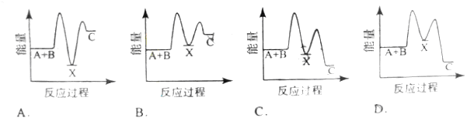
10 、 元素X形成的离子与钙离子的核外电子排布相同，且X的离子半径小于负二级硫的离子半径，X元素为
A Al B P C Ar D K
11、 ①②③④ 四种金属片两两相连浸入稀硫酸中都可组成原电池 ，①②相连时，外电路电流从②流向① ；①③相连时，③为正极，②④相连时，②有气泡逸出 ；③ ④ 相连时，③ 的质量减少 ，据此判断这四种金属活动性由大到小的顺序是
A ①③②④ B ①③④② C ③ ④ ②① D ③ ① ②④
12.在常压和500℃条件下，等物质的量的A_{g2} ,F_{E}(OH)_{3 ,}NH₄HCO₃ ,N_{a}HCO₃完全分解，所得气体体积依次是V_{1\}V_{2\}V_{3\}V₄.体积大小顺序正确的是
A.V₃＞V₂＞V₄＞V₁ B. V₃＞V₄＞V₂＞V₁
C.V₃＞V₂＞V₁＞V₄ D.V₂＞V₃＞V₁＞V₄
13.橙花醇具有玫瑰及苹果香气，可作为香料，其结构简式如下
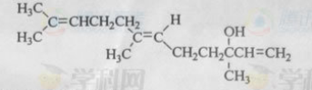
下列关于橙花醇的叙述，错误的是
- 既能发生取代反应，也能发生加成反应
- 在浓硫酸催化下加热脱水，可以生成不止一种四烯烃
- 1mo1橙花醇在氧气中充分燃烧，需消耗470.4氧化（标准状况
- 1mo1橙花醇在室温下与溴四氯化碳溶液反应，最多消耗240_{g}溴
二，选择题：本题共8题。在每小题给出的四个选项中，有的只有一个选项份额和题目要求，有的有多个选项符合题目要求。全部选对的得6分，选对但选不全的得3分，有选错的德0分。
14.下列关于布朗运动的说法，正确的是
A．布朗运动是液体分子的无规则运动
B. 液体温度越高，悬浮粒子越小，布朗运动越剧
C．布朗运动是由于液体各个部分的温度不同而引起的
D.布朗运动是由液体分子从各个方向对悬浮粒子撞击作用的不平衡引起的
15. U经过m次a衰变和n次β衰变Pb,则
A.m=7，n=3 B.m=7n=4 C.m=
16.再双缝干涉实验中，某同学用黄光作为入射光，为了增大干涉条纹的间距，该同学可以采用的方法有
A.改用红光作为入射光
B.改用蓝光作为入射光
C.增大双缝到屏的距离
D.增大双缝之间的距离
17质量分别为m₁和m₂、电荷量分别为q₁和q₂的两粒子在同一匀强磁场中做匀速圆周运动，已知两粒子的动量大小相等。下列说法正确的是
A.若q₁=q₂，则它们作圆周运动的半径一定相等
B.若m₁=m₂，则它们作圆周运动的周期一定相等
C. 若q₁≠q₂，则它们作圆周运动的半径一定不相等
D. 若m₁≠m₂，则它们作圆周运动的周期一定不相等
18.如图，两根互相平行的长直导线过纸面上的M、N两点，且与直面垂直，导线中通有大小相等、方向相反的电流。a、o、b在M、N的连线上，o为MN的中点，c、d位于MN的中垂线上，且a、b、c、d到o点的距离均相等。关于以上几点处的磁场，下列说法正确的是
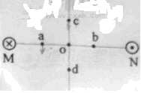
A.o点处的磁感应强度为零
B.a、b两点处的磁感应强度大小相等，方向相反
C.c、d两点处的磁感应强度大小相等，方向相同
D.a、c两点处磁感应强度的方向不同
19.一台电风扇的额定电压为交流220V。在其正常工作过程中，用交流电流表测得某一段时间内的工作电流I随时间t的变化如图所示。这段时间内电风扇的用电量为
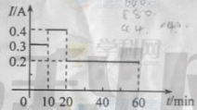
A.3.9×10⁻²度
B.5.5×10⁻²度
C.7.8×10⁻²度
D.11.0×10⁻²度
20.一列简谐横波沿x轴正方向传播，图（a）是t=0时刻的波形图，图（b）和图（c）分别是x轴上某两处质点的震动图像。由此可知，这两质点平衡位置之间的距离可能是
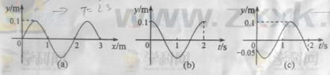
A. B. C.1m D.
21.如图，大小相同的摆球a和b的质量分别为m和3m，摆长相同，并排悬挂，平衡时两球刚好接触，现将摆球a向左边拉开一小角度后释放，若两球的碰撞是弹性的，下列判断正确的是
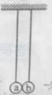
A.第一次碰撞后的瞬间，两球的速度大小相等
B.第一次碰撞后的瞬间，两球的动量大小相等
C.第一次碰撞后，两球的最大摆角不相同
D.发生第二次碰撞时，两球在各自的平衡位置
2012年普通高等学校招生全国统一考试
理科综合能力测试
第Ⅱ卷
注意事项：
1.答题前考生先在答题卡上用0.5毫米黑色墨水签字笔将自己的姓名、准考证号填写清楚，然后贴好条形码。请认真核准条形码上得准考证号、姓名和科目。
2.第Ⅱ卷共7页，请用直径0.5毫米黑色墨水签字笔在答题卡上各题的答题区域内作答，在试题卷上作答无效。
3.第Ⅱ卷共13题，共174分。
22.（6分）（注意：在试题卷上作答无效）
在黑箱内有一由四个阻值相同的电阻构成的串并联电路，黑箱面板上有三个接线柱1、2、3.用欧姆表测得1、2接线柱之间的电阻为1Ω，2、3接线柱之间的电阻为1.5Ω，1、3接线柱之间的电阻为2.5Ω。
（1）在虚线框中画出黑箱中的电阻连接方式；
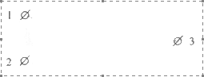

（2）如果将1、3接线柱用导线连接起来，1、2接线柱之间的电阻为______Ω。
23.（11分）（注意：在试题卷上作答无效）
图1为验证牛顿第二定律的实验装置示意图。图中打点计时器的电源为50Hz的交流电源，打点的时间间隔用Δt表示。在小车质量未知的情况下，某同学设计了一种方法用来研究“在外力一定的条件下，物体的加速度与其质量间的关系”。
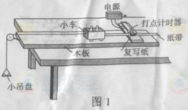
（1）完成下列实验步骤中的填空：
①平衡小车所受的阻力：小吊盘中不放物块，调整木板右端的高度，用手轻拨小车，直到打点计时器打出一系列________的点。
②按住小车，在小吊盘中放入适当质量的物块，在小车中放入砝码。
③打开打点计时器电源，释放小车，获得带有点列的纸袋，在纸袋上标出小车中砝码的质量m。
④按住小车，改变小车中砝码的质量，重复步骤③。
⑤在每条纸带上清晰的部分，没5个间隔标注一个计数点。测量相邻计数点的间距s₁，s₂，…。求出与不同m相对应的加速度a。
⑥以砝码的质量m为横坐标为纵坐标，在坐标纸上做出关系图线。若加速度与小车和砝码的总质量成反比，则与m处应成_________关系（填“线性”或“非线性”）。
（2）完成下列填空：
（ⅰ）本实验中，为了保证在改变小车中砝码的质量时，小车所受的拉力近似不变，小吊盘和盘中物块的质量之和应满足的条件是_______________________。
（ⅱ）设纸带上三个相邻计数点的间距为s₁、s₂、s₃。a可用s₁、s₃和Δt表示为a=__________。图2为用米尺测量某一纸带上的s₁、s₃的情况，由图可读出s₁=__________mm，s₃=__________。由此求得加速度的大小a=__________m/s²。
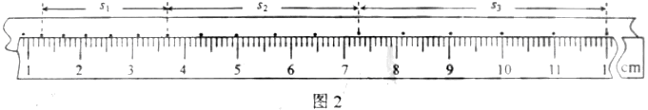
（ⅲ）图3为所得实验图线的示意图。设图中直线的斜率为k，在纵轴上的截距为b，若牛顿定律成立，则小车受到的拉力为___________，小车的质量为___________。
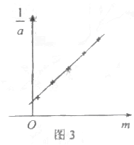
24.（16分）（注意：在试题卷上作答无效）
如图，一平行板电容器的两个极板竖直放置，在两极板间有一带电小球，小球用一绝缘清线悬挂于O点。先给电容器缓慢充电，使两级板所带电荷量分别为﹢Q和﹣Q，此时悬线与竖直方向的夹角为π/6。再给电容器缓慢充电，直到悬线和竖直方向的夹角增加到π/3，且小球与两极板不接触。求第二次充电使电容器正极板增加的电荷量。
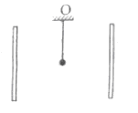
25.（19分）（注意：在试卷上作答无效）
一单摆在地面处的摆动周期与在某矿井底部摆动周期的比值为k。设地球的半径为R。假定地球的密度均匀。已知质量均匀分布的球壳对壳内物体的引力为零，求矿井的深度d。
26.（20分）（注意：在试题卷上作答无效）
一探险队员在探险时遇到一山沟，山沟的一侧竖直，另一侧的坡面呈抛物线形状。此队员从山沟的竖直一侧，以速度v₀沿水平方向跳向另一侧坡面。如图所示，以沟底的O点为原点建立坐标系Oxy。已知，山沟竖直一侧的高度为2h，坡面的抛物线方程为y=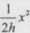，探险队员的质量为m。人视为质点，忽略空气阻力，重力加速度为g。
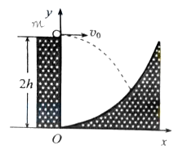
- 求此人落到破面试的动能；
- 此人水平跳出的速度为多大时，他落在坡面时的动能最小？动能的最小值为多少？
27.（15分）（注意：在试题卷上作答无效）
原子序数依次增大的短周期元素a、b、c、d和e中，a的最外层电子数为其周期数的二倍；b和d的A₂B型氢化物均为V形分子，c的+1价离子比e的-1价离子少8个电子。
回答下列问题：
- 元素a为________；c为_______
- 由这些元素形成的双原子分子为__________________。
- 由这些元素形成的三原子分子中，分子的空间结构属于直线形的是_______，非直线形的是_______________________。（写2种）
- 这些元素的单质或由他们形成的AB型化合物中，其晶体类型属于原子晶体的是_______，离子晶体的是_______，金属晶体的是_______，分子晶体的是_______；（每空填一种）
- 元素a和b形成的一种化合物与c和b形成的一种化合物发生的反应常用于防毒面具中，该反应的化学方程式为_______________________。
28.（15分）（注意：在试题卷上作答无效）
现拟用下图所示装置（尾气处理部分略）来制取一氧化碳，并用以测定某铜粉样品（混有CuO粉末）中金属铜的含量。
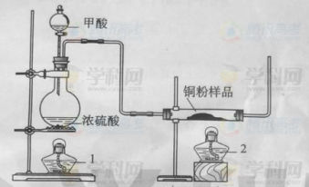
（1）制备一氧化碳的化学方程式是 ；
（2）试验中，观察到反应管中发生的现象时 ；
尾气的主要成分是 ；
（3）反应完成后，正确的操作顺序为 （填字母）
a.关闭漏斗开关 b.熄灭酒精1 c.熄灭酒精灯2
（4）若试验中称取铜粉样品5.0g，充分反应后，反应管中剩余固体的质量为4.8g，则原样品中单质铜的质量分数为 ；
（5）从浓硫酸、浓硝酸、蒸馏水、双氧水中选用合适的试剂，设计一个测定样品中金属铜质量分数的方案；
①设计方案的主要步骤是（不必描述操作过程的细节） ；
②写出有关反映的化学方程式 。
29.(15分 ) （注意：在试题卷上作答无效）
氯化钾样品中含有少量碳酸钾、硫酸钾和不溶于水的杂质。为了提纯氯化钾，先将样品溶于适量水中，充分搅拌后过滤，在将滤液按下图所示步骤进行操作。
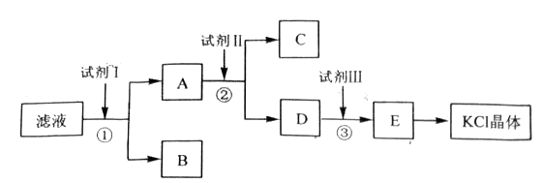
回答下列问题：
- 起始滤液的pH_____________7（填“大于”、“小于”或“等于”），其原因是_________________________________________________。
- 试剂I的化学式为______________________，①中发生反应的离子方程式为____________________________________________。
- 试剂Ⅱ的化学式为______________________，②中加入试剂Ⅱ的目的是__________________________________________________________________；
- 试剂Ⅲ的名称是______________________，③中发生反应的离子方程式为__________________________________________________________________；
- 某同学称取提纯的产品0.7759g，溶解后定定容在100mL容量瓶中，每次取25.00mL溶液，用0.1000mol·L⁻¹的硝酸银标准溶液滴定，三次滴定消耗标准溶液的平均体积为25.62mL，该产品的纯度为____________________________________________。（列式并计算结果）
30.（15分）（注意：在试题卷上作答无效）
化合物A（C₁₁H₈O₄）在氢氧化钠溶液中加热反应后再酸化可得到化合物B和C。回答下列问题：
- B的分子式为C₂H₄O₂，分子中只有一个官能团。则B的结构简式是________，B与乙醇在浓硫酸催化下加热反应生成D，该反应的化学方程式是________________________，该反应的类型是________；写出两种能发生银镜反应的B的同分异构体的结构简式________________________。
- C是芳香化合物，相对分子质量为180，其碳的质量分数为60.0％，氢的质量分数为4.4％，其余为氧，则C的分子式是________。
（3）已知C的芳环上有三个取代基，其中一个取代基无支链，且还有能使溴的四氯化碳溶液退色的官能团及能与碳酸氢钠溶液反应放出气体的官能团，则该取代基上的官能团名称是
。另外两个取代基相同，分别位于该取代基的邻位和对位，则C的结构简式是 。
(4)A的结构简式是 。
31.（11分）（注意：在试卷题上作答无效）
金鱼藻是一种高等沉水植物，有关研究结果如下图所示（图中净光合速率是指实际光合速率与呼吸速率之差，以每克鲜重每小时释放O₂的微摩尔数表示）。
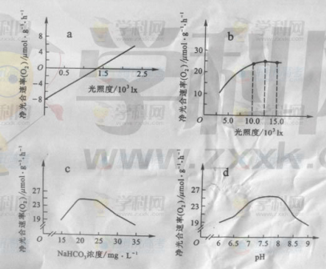
据图回答下列问题：
（）该研究探讨了 对金鱼藻 的影响。其中，因变量是 。
（2）该研究中净光合速率达到最大时的光照度为 lx。在黑暗中，金鱼藻的呼吸速率是每克鲜重每小时消耗氧气 μmol。
（3）该研究中净光合速率随PH变化而变化的主要原因是 。
32.（11分）（注意：在试题卷上作答无效）
回答下列问题：
（1）大多数病毒进入人体内经过__________细胞的摄取和处理，使____________暴漏于抗原的表面，并将抗原呈递给T细胞，刺激T细胞分泌______________.
（2）人体接种甲型H1N1流感疫苗后，一段时间内当甲型H1N1流感病毒侵染机体时，不易患病，其主要原因是_______________________.
（3）一种病毒含有_________（填“1种”或“2种”）核酸。
（4）灭活的仙台病毒在动物细胞工程中可用于诱导_____________。
33.（8分）（注意：在试题卷上作答无效）
某同学为了研究pH对人唾液淀粉酶活性的影响，设计了如下实验步骤：
①在A、B、C、D、E5支试管中分别加入pH 5.0、6.0、7.0、8.0、9.0的适宜浓度缓冲液5ml。再分别加入质量分数为1％的淀粉液1ml。
②各试管中分别加入适当浓度的唾液稀释液1ml，摇匀。
③将5支试管放入70℃恒温水浴中，保温时间相同且合适。
④取出各试管，分别加入斐林试剂2ml，摇匀。
⑤观察各试管溶液的颜色，通过颜色深浅判断唾液淀粉酶作用的最适pH。
上述实验步骤中有2处错误，请更正并说明更正理由（不考虑试剂的浓度和加入量、pH梯度以及实验重复次数），以便实验能得到正确的预期结果。
（1）_____________________________________________
（2）_____________________________________________
34．（12分）（注意：在试题卷上作答无效）
果蝇中灰身（B）与黑身（b）、大翅脉（E）与小翅脉（e）是两对相对性状且独立遗传，灰身大翅脉的雌蝇与灰身小翅脉的雄蝇杂交，子代中47只为灰身大翅脉，49只为灰身小翅脉，17只为黑身大翅脉，15只为黑身小翅脉。回答下列问题：
（1）在上述杂交子代中，体色和翅脉的表现型比例依次为_______________和____________。
（2）两个亲体中，雌蝇的基因型为______________。雄蝇的基因型为_____________。
（3）亲本雌蝇产生卵的基因组成种类数为_____________，其理论比例为__________.
（4）上述子代中表现型为灰身大翅脉个体的基因型为______________，黑身大翅脉个体的基因型为___________。

